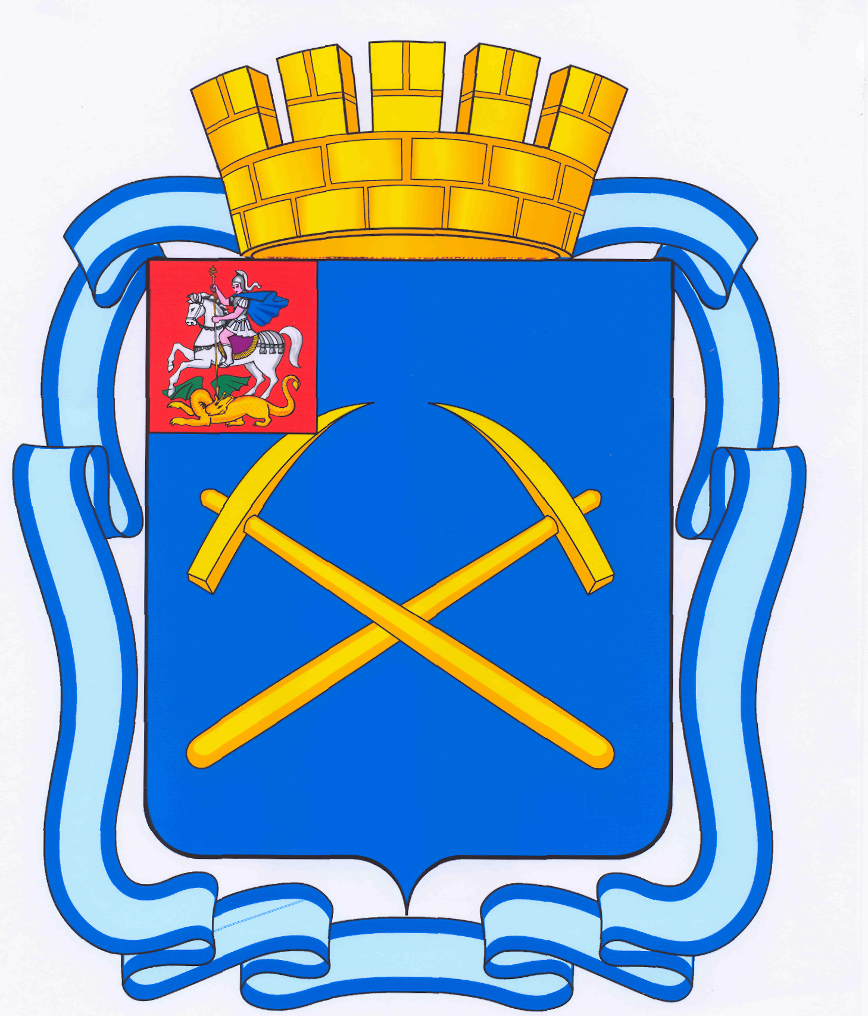

СОВЕТ ДЕПУТАТОВ
ГОРОДСКОГО ОКРУГА ПОДОЛЬСК МОСКОВСКОЙ ОБЛАСТИ

Кирова ул., д. 4, г. Подольск, Московская область, 142100
Тел. 69-93-49, тел./факс 54-23-90 код 8-4967, E-mail: info@gorsovet.podolsk.ru
ОКПО 78094060, ОГРН 1055014762384, ИНН/КПП 5036068611/503601001
_________________________________________________________________________

ПОВЕСТКА
Семнадцатого заседания Совета депутатов городского округа Подольск
от 04 мая 2012 г. № 17

Место проведения: кабинет 410
Время: 10.00 час.

1.О принятии Программы комплексного социально-экономического развития муниципального образования «городской округ Подольск Московской области» на 2012-2016 годы.
Докладывает – Мелещенко Дмитрий Евгеньевич – заместитель Главы Администрации по экономическому развитию.
От депутатской комиссии – Ушанёва Л. В.

2.О рассмотрении проекта решения Совета депутатов городского округа Подольск «Об исполнении бюджета города Подольска за 2011 год.»
Докладывает – Машков Дмитрий Николаевич – председатель Совета депутатов городского округа Подольск.
От депутатской комиссии – Максимович П.И.

3.О внесении изменений в решение Подольского городского Совета депутатов от 17.12.2010 г. №3/13 «Об утверждении Порядка размещения сведений о доходах, об имуществе и обязательствах имущественного характера должностных лиц местного самоуправления муниципального образования «городской округ Подольск Московской области», избирательной комиссии г. Подольска на официальных сайтах органов местного самоуправления и предоставления этих сведений местным средствам массовой информации для опубликования.»
Докладывает – Жариков Дмитрий Вячеславович – заместитель Главы Администрации по правовым вопросам и управлению муниципальной собственностью.
От депутатской комиссии – Никулин А. А.

4.О предоставлении муниципальной преференции Подольской городской общественной организации ветеранов войны и военной службы.

Докладывает – Жариков Дмитрий Вячеславович – заместитель Главы Администрации по правовым вопросам и управлению муниципальной собственностью.
От депутатской комиссии – Максимович П. И.

5.О предоставлении муниципальной преференции Подольской территориальной организации Профсоюза работников государственных учреждений и общественного обслуживания Российской Федерации.
Докладывает – Жариков Дмитрий Вячеславович – заместитель Главы Администрации по правовым вопросам и управлению муниципальной собственностью.
От депутатской комиссии – Максимович П. И.

6.О предоставлении муниципальной преференции Подольской территориальной организации Московской области организации Российского профсоюза работников культуры.
Докладывает – Жариков Дмитрий Вячеславович – заместитель Главы Администрации по правовым вопросам и управлению муниципальной собственностью.
От депутатской комиссии - Максимович П. И.

7. Об утверждении Положения о порядке учета граждан, нуждающихся в получении садовых, огородных и дачных земельных участков на территории муниципального образования «городской округ Подольск Московской области»
Докладывает – Жариков Дмитрий Вячеславович – заместитель Главы Администрации по правовым вопросам и управлению муниципальной собственностью.
От депутатской комиссии - Максимович П. И.

8. Об утверждении Перечня имущества, передаваемого в муниципальную собственность муниципального образования «городской округ Подольск Московской области» из государственной собственности Московской области от Государственного образовательного учреждения дополнительного профессионального образования (повышения квалификации) специалистов Московской области Педагогическая академия последипломного образования.
Докладывает – Жариков Дмитрий Вячеславович – заместитель Главы Администрации по правовым вопросам и управлению муниципальной собственностью.
От депутатской комиссии - Максимович П. И.

9. О приватизации муниципального имущества, расположенного по адресу: Московская область, г. Подольск, ул. Рабочая, д. 11, пом. 1
Докладывает – Жариков Дмитрий Вячеславович – заместитель Главы Администрации по правовым вопросам и управлению муниципальной собственностью.
От депутатской комиссии - Максимович П. И.

10. О приватизации муниципального имущества, расположенного по адресу: Московская область, г. Подольск, ул. Февральская, д. 52, пом. 1
Докладывает – Жариков Дмитрий Вячеславович – заместитель Главы Администрации по правовым вопросам и управлению муниципальной собственностью.
От депутатской комиссии - Максимович П. И.

11. О приватизации муниципального имущества, расположенного по адресу: Московская область, г. Подольск, ул. Пионерская, д. 1а, пом. 1
Докладывает – Жариков Дмитрий Вячеславович – заместитель Главы Администрации по правовым вопросам и управлению муниципальной собственностью.
От депутатской комиссии - Максимович П. И.

12 .Об утверждении Отчета о реализации годового Плана деятельности Контрольно-счётной палаты городского округа Подольск в 2011 году.
Докладывает – Соловьев Геннадий Евгеньевич – председатель Контрольно-счётной палаты городского округа Подольск.
От депутатской комиссии - Максимович П. И.

13. Разное.

Председатель Совета депутатов

городского округа Подольск Д. Н. Машков

